SUMÁRIO

MANUAL DO USUÁRIO 2
OBJETIVO: 2
TELA PRINCIPAL 3
UTILIZAÇÃO DO SISTEMA 4
1. CADASTRO DE SENHAS 4
2. CADASTRO DE QUESTÕES 6
A. CONSULTA DE QUESTÕES 8
3. INICIAR PROVA 9
A. PROVA 10
4. SECRETARIA 12
A. CADASTRO DE CURSOS 13
B. CADASTRO DE CANDIDATOS 14
C. CONFIGURAÇÃO DA PROVA 16
D CADASTRO DE DISCIPLINAS 17
E CADASTRO DE AGENDAMENTO DE HORÁRIOS 18
F RELATÓRIOS DIVERSOS 19
F.1. RELAÇÃO DE CANDIDATOS 20
F.2. GABARITOS 21
F.3. PONTUAÇÃO 22
F.4. CLASSIFICAÇÃO 23
F.5. EMISSÃO DE PROVAS 24
F.6. RELAÇÃO DE HORÁRIOS 25

MANUAL DO USUÁRIO

OBJETIVO:

O Objetivo do manual do usuário do Sistema de Processo Seletivo das Faculdades Batista de Administração e Informática é orientar o utilizador do sistema quanto a sua navegação, cadastros diversos, emissão de relatórios, realização das provas por parte dos candidatos, enfim das etapas a serem seguidas pelos quatro tipos de usuários que poderão acessar o sistema, a saber:
- Grupo Supervisor: Acesso ilimitado ao sistema;
- Grupo Professor: Acesso limitado ao seu grupo no sistema;
- Grupo Candidato: Acesso limitado ao seu grupo no sistema;
- Grupo Secretaria: Acesso limitado ao seu grupo no sistema;

Ao acessar o Sistema de Processo Seletivo a primeira janela a ser visualizada é a de permissão de acesso como segue abaixo:

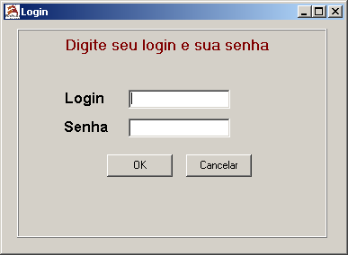

Nesta janela o usuário deverá digitar seu Login e Senha, onde o sistema fará a validação dos campos e também comparará com o grupo ao qual pertence o usuário, para que o mesmo possa acessar o sistema.

Descrição dos campos da tela:

Login: Campo onde o usuário informará seu login de usuário.
Senha: Campo onde deverá ser informada a senha do usuário.

TELA PRINCIPAL

Quando o usuário acessar o sistema, surgirá a tela principal do sistema, onde só estará habilitado o(s) botão(ões) pertencente(s) ao usuário do grupo de acesso em questão, isto é, quem pertencer ao grupo Supervisor poderá acessar todo o sistema e possuirá funções de cadastro, alteração, deleção e consulta. Já os outros grupos só poderão acessar os botões correspondentes ao seu grupo e possuirão funções conforme permissão de acesso do usuário.

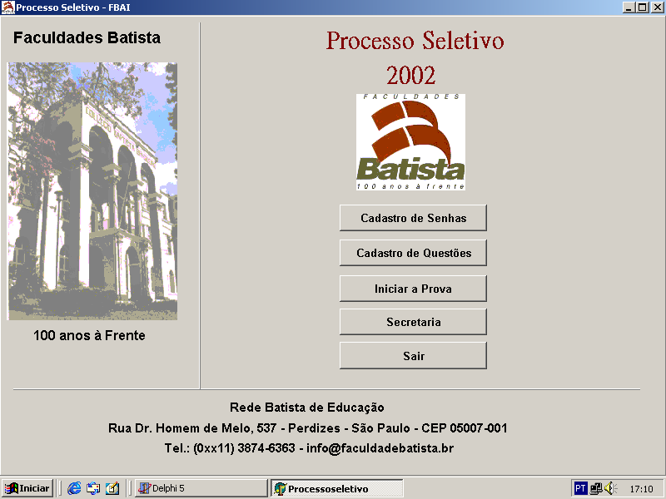

Descrição dos botões da tela:

Cadastro de Senhas: Este botão habilitará a tela de Cadastro de Senhas.
Cadastro de Questões: Este botão habilitará a tela de Cadastro de Questões.
Iniciar Prova: Este botão estará habilitado para o grupo Candidato, liberando a Prova do mesmo.
Secretaria: Este botão estará habilitado para o grupo Secretaria, onde os responsáveis farão os Serviços Diversos.
Sair: A ação deste botão resulta na saída do sistema.

UTILIZAÇÃO DO SISTEMA

O manual do usuário segue uma ordem de instruções de preenchimento de telas, conforme os acessos da tela Processo Seletivo FBAI, da página anterior (Tela Principal).
Abaixo relacionamos as telas do sistema com as instruções de preenchimento das mesmas:

CADASTRO DE SENHAS

Esta tela será habilitada somente para os usuários do grupo supervisor, que poderão cadastrar os usuários com seus respectivos logins e senhas para acessar o sistema.

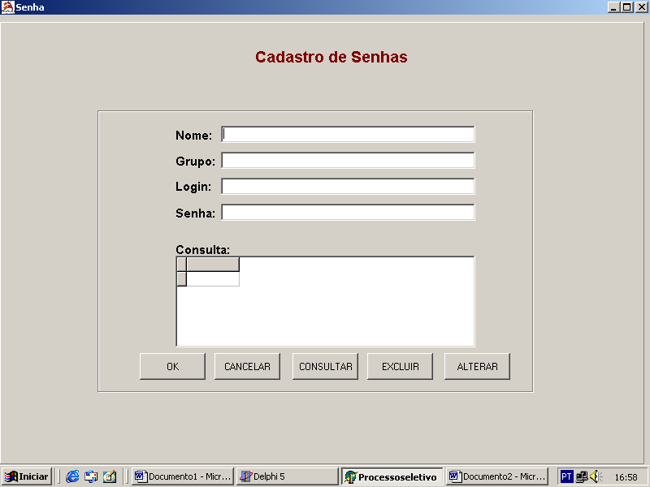

Para Cadastrar Usuários no sistema:

Os usuários do grupo Supervisor, que previamente já estão cadastrados no sistema, entram com as seguintes informações para cadastro:

- No campo Nome digita-se o nome do novo usuário do sistema.
- No campo Grupo seleciona-se o grupo ao qual o usuário estará associado.
- No campo Login digita-se a primeira letra do nome do usuário e o seu sobrenome.
- No campo Senha digita-se uma senha para o usuário. Esta senha poderá conter números e letras.
- Após o preenchimento de TODOS os campos pressione o botão OK para salvar o cadastro.
- O botão CANCELAR cancela a ação e retorna à tela principal.
- O botão CONSULTAR lista os cadastros na área abaixo dos campos de cadastro (Dbgrid).
- O botão EXCLUIR é utilizado para remover registros do sistema.
- O botão ALTERAR é utilizado para modificar determinados cadastros no sistema quando se fizer necessário.

CADASTRO DE QUESTÕES

Esta tela será habilitada somente para o grupo de Professor, e cada professor poderá ter acesso somente a sua disciplina. Nenhum professor poderá ter acesso a questões de outros professores.
Haverá uma validação de Login e senha do grupo professor, onde o professor só manipulará as questões que serão ou foram cadastradas por ele.

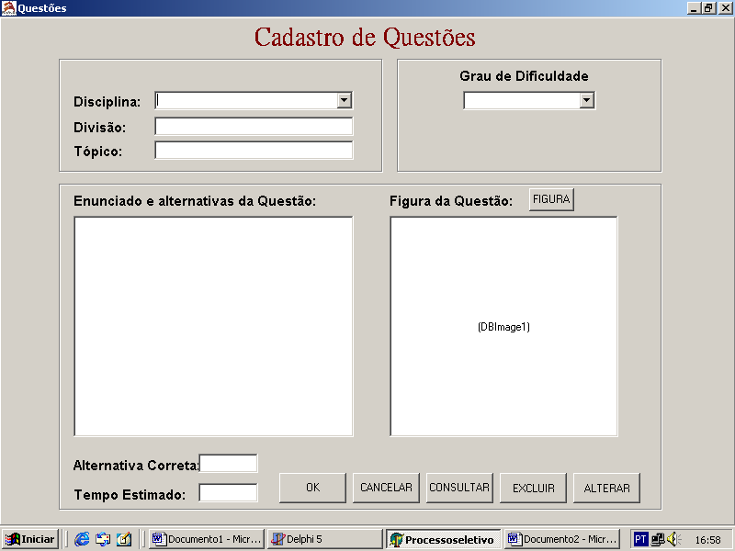

Para Cadastrar Questões no sistema:

Os usuários do grupo Professor, é que estarão habilitados para realizar o cadastro de questões no sistema. Eles entraram com as seguintes informações para cadastro:

- No campo Disciplina seleciona-se a Disciplina da questão a ser cadastrada.
- No campo Divisão digita-se a divisão da disciplina da questão a ser cadastrada.
- No campo Tópico digita-se o tópico da divisão da disciplina da questão a ser cadastrada.
- No campo Grau de Dificuldade digita-se o grau de dificuldade da questão cadastrada.
- No campo Enunciado e alternativas da Questão digita-se o texto da questão com as suas respectivas alternativas de a até e.
- Figura da Questão é uma área reservada a alguma figura que por ventura a questão pode possuir. A partir do botão Figura seleciona-se a figura a ser vinculada a questão que está sendo cadastrada. As figuras serão reservadas em um diretório à parte no servidor.
- No campo Alternativa Correta o professor informa a alternativa correta da questão cadastrada.
- No campo Tempo Estimado é informado o tempo estimado de resolução da questão cadastrada.
- Após o preenchimento de TODOS os campos pressione o botão OK para salvar o cadastro.
- O botão CANCELAR cancela a ação e retorna à tela principal.
- O botão CONSULTAR lista os cadastros na área abaixo dos campos de cadastro de Questões (Dbgrid).
- O botão EXCLUIR é utilizado para remover registros do sistema.
- O botão ALTERAR é utilizado para modificar determinados cadastros de Questões quando se fizer necessário.

CONSULTA DE QUESTÕES

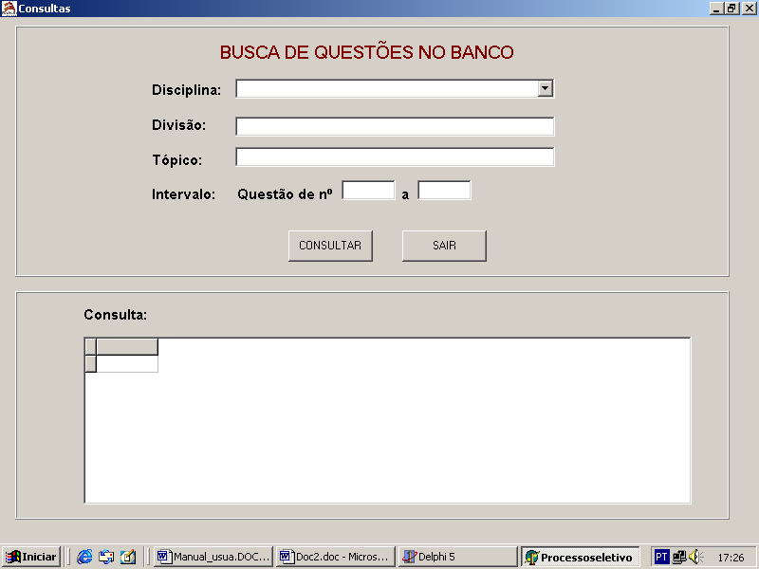

Para Consultar Questões no sistema:

- No campo Disciplina seleciona-se a Disciplina da questão cadastrada.
- No campo Divisão digita-se a divisão da disciplina da questão cadastrada.
- No campo Tópico digita-se o tópico da divisão da disciplina da questão cadastrada.
- No campo Intervalo digita-se o intervalo do número da questão cadastrada na disciplina do referido professor.
- Após o preenchimento de TODOS os campos pressione o botão CONSULTAR para trazer os dados no quadro de consulta abaixo na tela.
- Ao ser pressionado o botão SAIR, fecha-se a tela de consulta de questões.

INICIAR PROVA

Quando o candidato acessar o sistema, uma prova será gerada para o candidato. Esta prova será única e exclusiva para o candidato, nenhuma prova será igual no sistema.
Após pressionar o botão INICIAR PROVA, o candidato estará visualizando a tela de Disciplinas, onde o mesmo poderá escolher a disciplina que deseja iniciar sua prova.

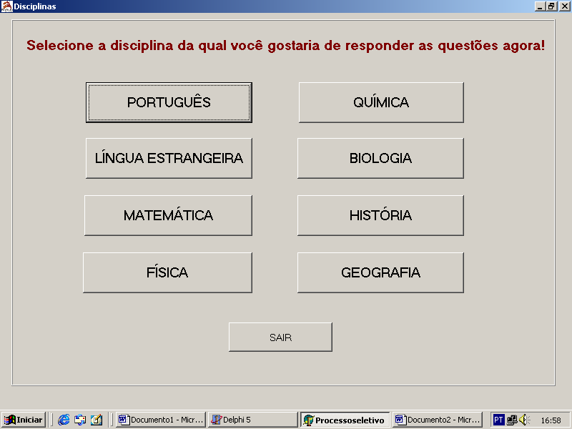

Dependendo do dia da prova, que poderá ser o primeiro dia da prova (1ª Prova do candidato) e o segundo dia (2ª Prova do candidato), só os botões das disciplinas que correspondem à prova do dia estarão habilitados.
O aluno tem total liberdade de escolher a disciplina que prefere iniciar sua prova, pressionando os botões das disciplinas como visualizado na tela acima.

- Ao pressionar a disciplina desejada surgirá a tela Prova, descrita na próxima página.
- O botão SAIR fecha a tela de Disciplinas e retorna à tela principal.

A. PROVA

Na tela da Prova a disciplina correspondente ao botão que for pressionado na tela anterior é visualizada na posição onde se encontra o título Disciplina.

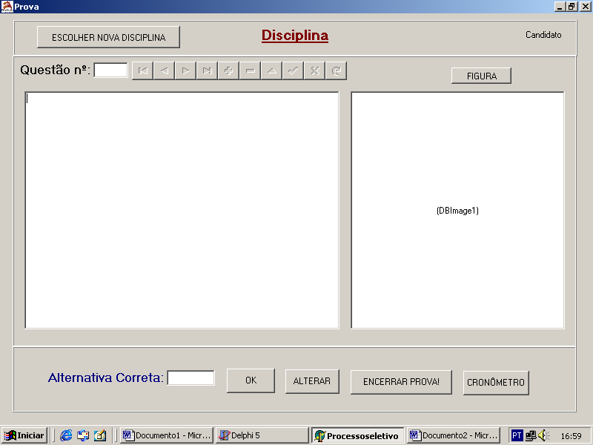

Para realizar a prova:

- No campo Questão nº será visualizado o número da questão da disciplina na Prova.
- No campo Enunciado estará sendo visualizada a questão a ser respondida pelo candidato.
- A área a direita do enunciado é reservada para alguma figura que eventualmente poderá fazer parte do enunciado da questão.
- No campo Digite a alternativa correta, o candidato deve informar a alternativa do correta para o enunciado e pressionar o botão OK.
- O botão OK salva a questão da prova do candidato.
- O botão ESCOLHER NOVA DISCIPLINA, retorna a tela de disciplinas para que o candidato possa escolher outra disciplina da prova.
- O botão ALTERAR será utilizado quando eventualmente o candidato verificar que digitou uma alternativa incorreta para o enunciado da questão.
- O botão CRONÔMETRO dispara a contagem retroativa da duração da prova do candidato, isto é, cada prova terá a duração de 4:00 horas, assim o cronômetro marcará quantas horas ainda restam para o final da prova.
- O botão VER FIGURA é selecionado quando o enunciado é vinculado a alguma figura. (O enunciado conterá algum texto avisando que possui uma figura).
- O botão ENCERRAR PROVA é selecionado quando o candidato acabar de realizar sua prova.

SECRETARIA

Ao clicar o botão SECRETARIA da tela inicial do sistema, surgirá a tela Secretaria onde estão relacionados os Serviços Diversos, nos quais os usuários do grupo serão responsáveis pelos cadastros de Cursos de Candidatos, de Disciplinas, de agendamento de provas, de configuração das provas e emissão de relatórios do sistema, como mostrado a seguir:

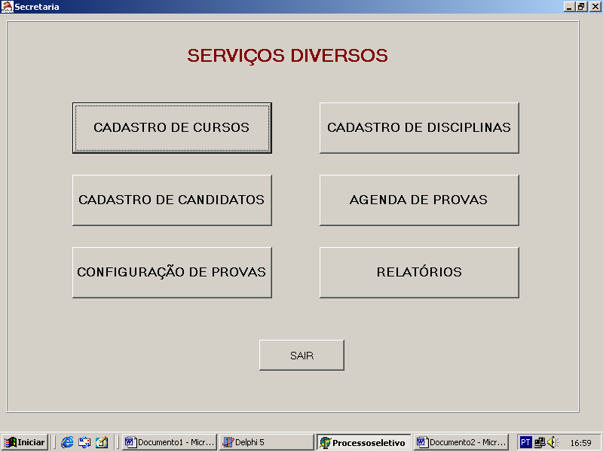

- O botão SAIR fecha a tela Secretaria e retorna a tela principal.

A. CADASTRO DE CURSOS

Nesta tela os usuários da Secretaria cadastrarão os Cursos administrados pelas Faculdades Batista de Administração e Informática.

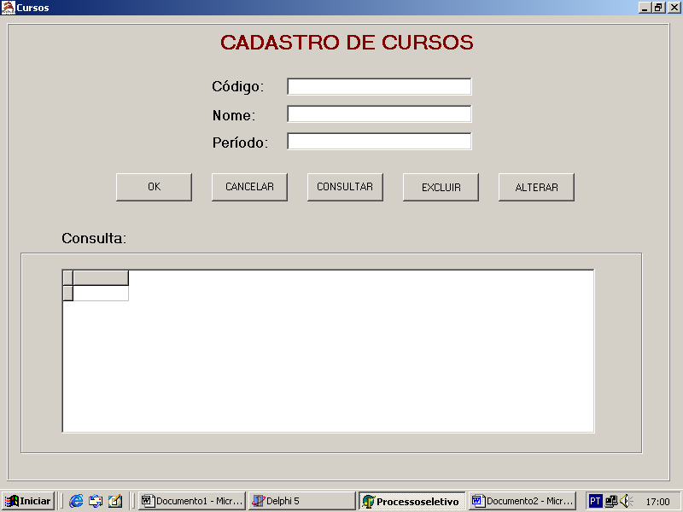

Para Cadastrar um Curso:

- No campo Código digita-se o código do Curso a ser cadastrado.
- No campo Nome é informado o Nome do Curso a ser cadastrado.
- No campo Período é informado o período em que estará sendo administrado o curso a ser cadastrado.
- O botão OK salva o cadastro do curso em questão.
- O botão CANCELAR fecha a tela e retorna à tela Secretaria.
- O botão CONSULTAR mostra na área reservada abaixo sob o título de consulta, a lista de cadastros de Cursos da Faculdade.
- O botão EXCLUIR é utilizado para remover registros do sistema.
- O botão ALTERAR é utilizado para modificar determinados cadastros de Cursos quando se fizer necessário.

B. CADASTRO DE CANDIDATOS

Nesta tela os usuários da Secretaria cadastrarão os Candidatos que realização o Processo Seletivo para ingressar em algum curso administrado pelas Faculdades Batista de Administração e Informática.

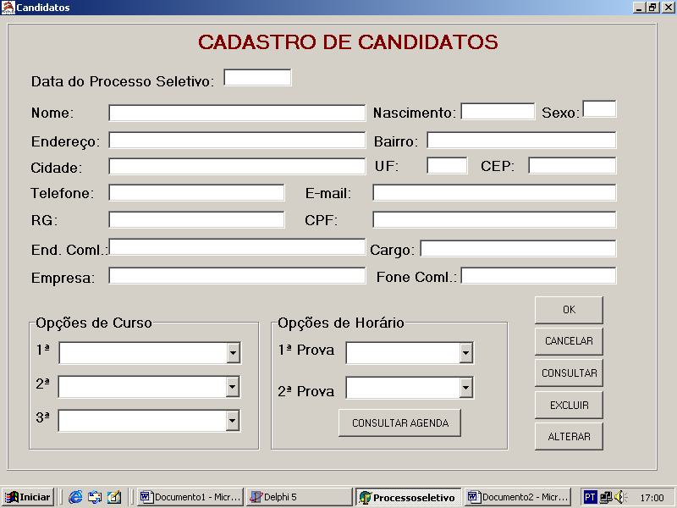

Para cadastrar um candidato:

- No campo Nome informa-se o nome completo do candidato interessado a ingressar na faculdade.
- No campo Nascimento é informada a Data de Nascimento do candidato.
- No campo Sexo é informado o sexo do candidato.
- No campo Endereço é informado o endereço residencial do candidato.
- No campo Bairro é informado o bairro onde reside o candidato.
- No campo Cidade é informada a cidade onde reside o candidato.
- No campo UF é informada a sigla da união Federativa (Estado) onde reside o candidato.
- No campo CEP é informado o código de endereçamento postal do candidato.
- No campo Telefone é informado o telefone residencial do candidato.
- No campo E-mail é informado o e-mail do candidato, se o mesmo possuir.(Não é um campo obrigatório)
- No campo RG é informado o Registro Geral do candidato.
- No campo CPF é informado o Código de Pessoa Física do candidato.
- No campo End. Coml. é informado o endereço comercial do candidato, se o mesmo trabalha (Não é um campo obrigatório).
- No campo Cargo é informado o cargo do candidato, se o mesmo trabalha (Não é um campo obrigatório).
- No campo Empresa é informado o nome da Empresa em que trabalha o candidato, se o mesmo trabalha (Não é um campo obrigatório).
- No campo Fone Coml. é informado o telefone comercial da Empresa onde trabalho o candidato, se o mesmo trabalha (Não é um campo obrigatório).
- Em Opções de Curso informam-se as três opções de cursos cujo candidato pode escolher para ingressar na faculdade.
- Em Opções de Horário informam-se as opções de horários desejadas pelo candidato a realizar o Processo Seletivo.
- O botão CONSULTAR AGENDA busca a tela de Agenda onde poderá ser realizada a consulta de horários.
- No campo Data do Processo Seletivo é informada a Data de realização do Processo Seletivo.
- O botão OK salva os dados digitados no cadastro do candidato.
- O botão CANCELAR fecha a tela e retorna à tela Secretaria.
- O botão CONSULTAR mostra na área reservada abaixo sob o título de consulta, a lista de cadastros de Candidatos da Faculdade.
- O botão EXCLUIR é utilizado para remover registros do sistema.
- O botão ALTERAR é utilizado para modificar determinados cadastros de Candidatos quando se fizer necessário.

C. CONFIGURAÇÃO DA PROVA

Nesta tela os usuários da Secretaria cadastrarão a Configuração da Prova de acordo com o curso e a disciplina.
Cada Disciplina possuirá um peso definido de acordo com o curso e, além disso, haverá um número de questões específicas para cada disciplina em um determinado curso.

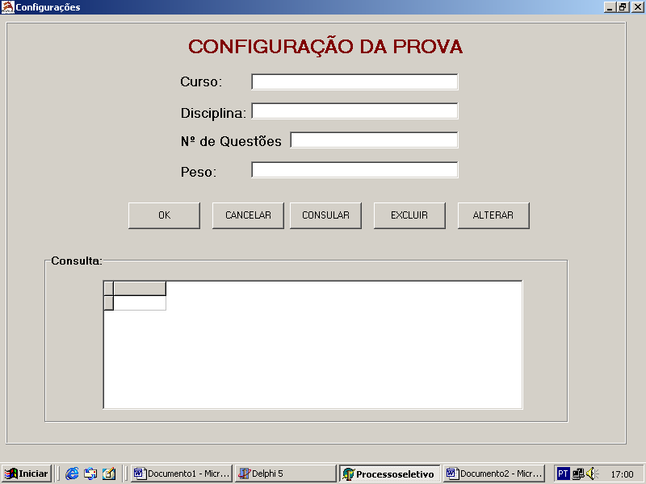

Para Configurar uma Prova:

- No campo Curso informa-se o nome do curso a ser administrado pela Faculdade.
- No campo Disciplina é informada o nome da Disciplina que irá compor o Processo Seletivo.
- No campo Nº de Questões é informado o número de questões por Disciplina que irá compor o Processo Seletivo.
- No campo Peso é informado o peso (ponderação) da Disciplina na prova.
- O botão OK salva os dados digitados no cadastro de configuração de Prova.
- O botão CANCELAR fecha a tela e retorna à tela Secretaria.
- O botão CONSULTAR mostra na área reservada abaixo sob o título de consulta, a lista de Configurações de Provas da Faculdade.
- O botão EXCLUIR é utilizado para remover registros do sistema.
- O botão ALTERAR é utilizado para modificar determinadas Configurações de Provas quando se fizer necessário.

D CADASTRO DE DISCIPLINAS

Nesta tela os usuários da Secretaria cadastrarão as disciplinas que constituirão o corpo da Prova, e poderão também realizar a pesquisa das mesmas quando se fizer necessário.

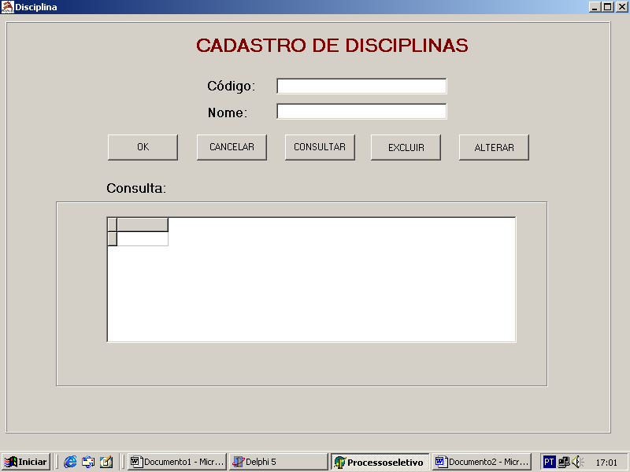

Para Cadastrar uma Disciplina:

- No campo Código informa-se o código da disciplina, que poderá conter texto e número, conforme padronização da faculdade.
- No campo Nome é informado o nome das Disciplinas que irão compor o Processo Seletivo.
- A área reservada abaixo dos campos (TBgrid) é o local onde estarão sendo visualizadas as consultas das disciplinas.
- O botão OK salva os dados digitados no cadastro de configuração de Prova.
- O botão CANCELAR fecha a tela e retorna à tela Secretaria.
- O botão CONSULTAR lista a relação de todas as disciplinas que compõem o Processo seletivo.
- O botão EXCLUIR é utilizado para remover registros do sistema.
- O botão ALTERAR é utilizado para modificar determinados Cadastros de Disciplinas.

E CADASTRO DE AGENDAMENTO DE HORÁRIOS

Nesta tela os usuários da Secretaria realizarão os cadastros dos agendamentos de horários das Provas de cada candidato que participarão do Processo Seletivo.
Nesta mesma tela estará disponível a consulta de horários agendados.

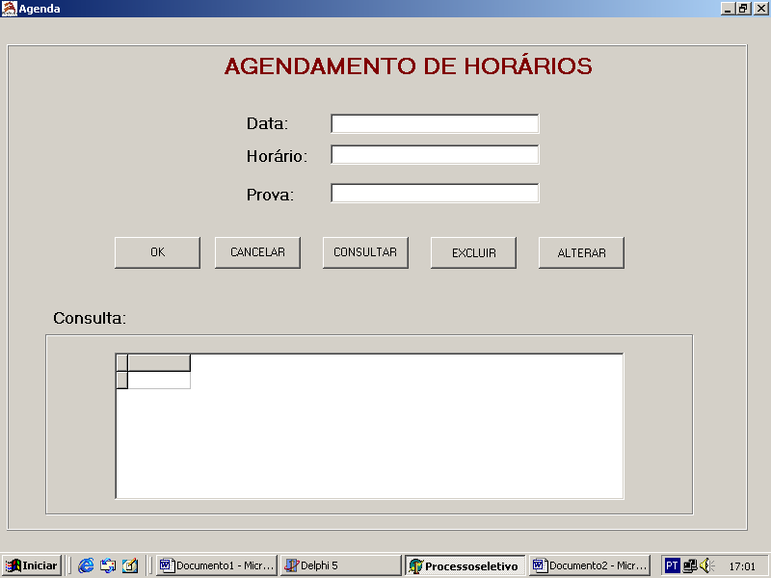

Para Agendar um Horário de Prova:

- No campo Data informa-se a data escolhida para a realização de suas provas.
- No campo Horário é informado os horários em que o poderão ser realizadas as provas na instituição.
- No campo Prova será especificado a parte da prova realizada na data em questão, ou seja, a Primeira Prova (1º dia) ou a Segunda Prova (2ºDia).
- A área reservada abaixo dos campos (TBgrid) é o local onde estarão sendo visualizados os horários disponibilizados para a realização das provas.
- O botão OK salva os dados digitados na agenda de horários.
- O botão CANCELAR fecha a tela e retorna à tela Secretaria.
- O botão CONSULTAR lista a relação de todas os horários, na área reservada de consulta, que compõem o Processo seletivo.
- O botão EXCLUIR é utilizado para remover registros do sistema.
- O botão ALTERAR é utilizado para modificar determinados Agendamento de Horários.

F RELATÓRIOS DIVERSOS

Nesta tela os usuários da Secretaria farão a emissão dos relatórios que compõem o Processo Seletivo.
Os seis tipos de Relatórios que poderão ser solicitados no sistema são os que se seguem:

- Relação de Candidatos
- Gabaritos
- Pontuação
- Classificação de Candidatos
- Provas
- Horários

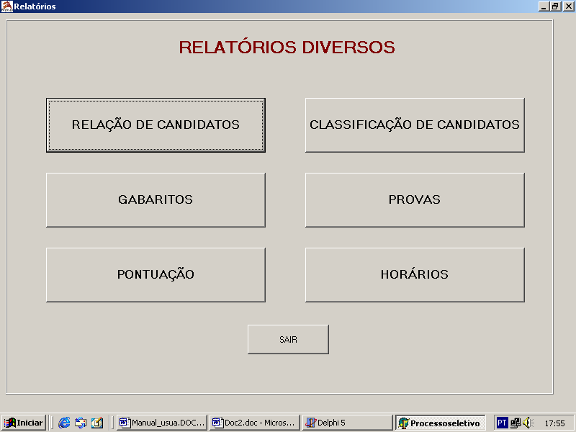

Para Emitir Relatórios:

- O botão Relação de Candidatos mostra a tela Relação de Candidatos.
- O botão Gabaritos mostra a tela Gabaritos.
- O botão Pontuação mostra a tela Pontuação.
- O botão Classificação de Candidatos mostra a tela Classificação de Candidatos.
- O botão Provas mostra a tela Provas.
- O botão Horários mostra a tela Horários.
- O botão SAIR fecha a tela e retorna a tela de Serviços Diversos.

F.1. RELAÇÃO DE CANDIDATOS

Nesta tela Inscritos os usuários da Secretaria farão a emissão do relatório da relação de candidatos para um determinado Curso e Ano do Processo Seletivo.

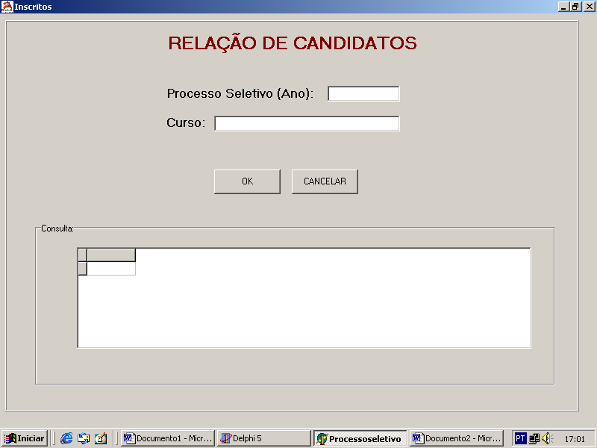

Para Emitir o Relatório de Candidatos:

- No campo Processo Seletivo (Ano) informa-se o ano do processo Seletivo, o qual se deseja emitir a relação de candidatos.
- No campo Curso é informado o curso desejado para a emissão da relação de candidatos.
- O botão OK emite o relatório de Candidatos.
- O botão CANCELAR retorna à tela de Relatórios Diversos.
- A área de título Consulta lista a relação de relatórios de candidatos.

F.2. GABARITOS

Nesta tela Gabaritos os usuários da Secretaria farão a emissão de gabaritos para cada candidato do Processo Seletivo, conforme solicitação do mesmo.

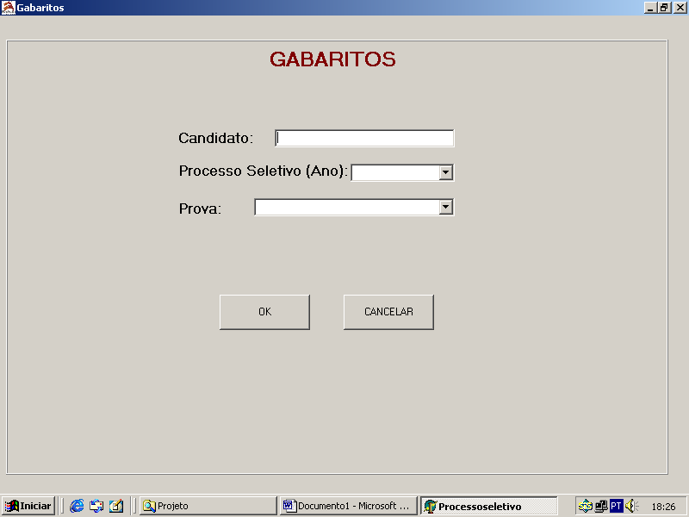

Para Emitir o Gabarito de Candidatos:

- No campo Candidato informa-se o número de inscrição do candidato.
- No campo Processo Seletivo (Ano) informa-se o ano do processo Seletivo, o qual se deseja emitir a relação de candidatos.
- No campo Prova é informado a data e o horário que o candidato realizou a prova, desta maneira a Data e a Hora identifica a prova do candidato.
- O botão OK emite o Gabarito do Candidato.
- O botão CANCELAR retorna à tela de Relatórios Diversos.

F.3. PONTUAÇÃO

Nesta tela Pontos os usuários da Secretaria farão a emissão de relatórios de Pontuação para cada candidato do Processo Seletivo, ou a relação geral de pontos por candidato.
Se o usuário da secretaria não informar o número de inscrição do candidato é emitida a relação geral de pontos por candidato, caso contrário é emitido somente para o determinado candidato.

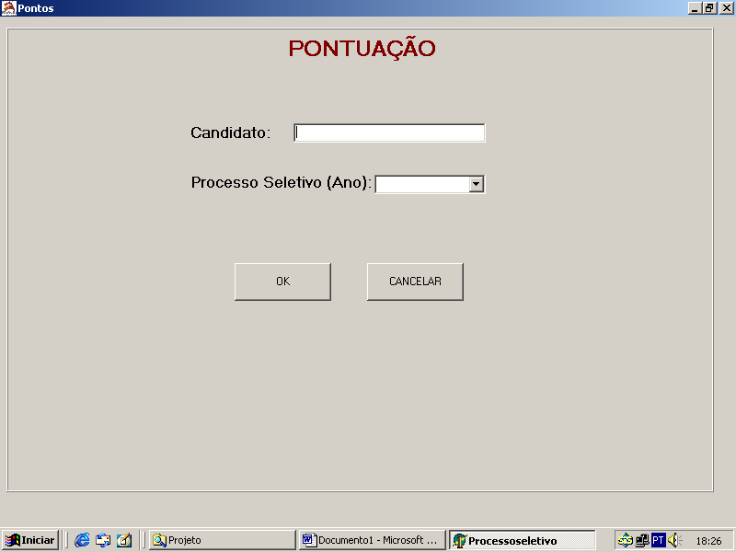

Para Emitir a Pontuação de Candidatos:

- No campo Candidato informa-se o número de inscrição do candidato.
- No campo Processo Seletivo (Ano) informa-se o ano do processo Seletivo, o qual se deseja emitir a relação de candidatos.
- O botão OK emite o relatório de pontuação de candidato.
- O botão CANCELAR retorna à tela de Relatórios Diversos.

F.4. CLASSIFICAÇÃO

Nesta tela Colocação os usuários da Secretaria farão a emissão do relatório de Classificação de candidatos em determinado Curso do Processo Seletivo.

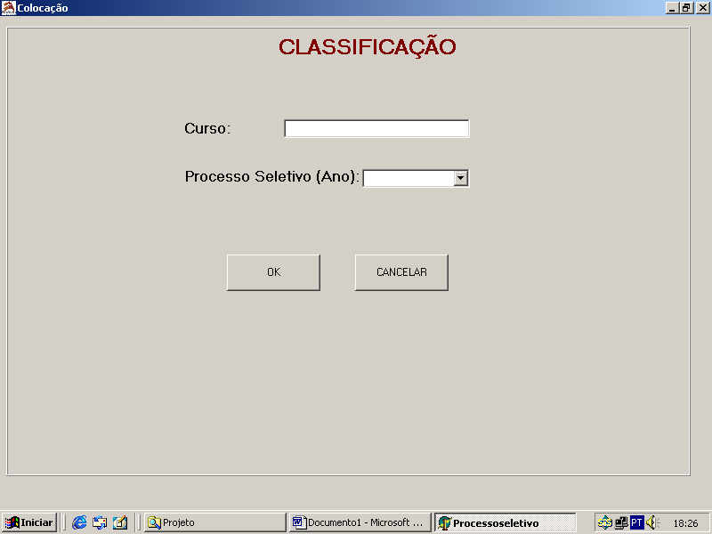

Para Emitir o Relatório de Classificação de Candidatos:

- No campo Curso informa-se o curso desejado para a emissão de classificação.
- No campo Processo Seletivo (Ano) informa-se o ano do processo Seletivo, o qual se deseja emitir a relação de classificação.
- O botão OK emite o relatório de classificação de candidatos por curso.
- O botão CANCELAR retorna à tela de Relatórios Diversos.

F.5. EMISSÃO DE PROVAS

Nesta tela Provas os usuários da Secretaria farão a emissão das provas de cada candidato do Processo Seletivo para o ano informado.

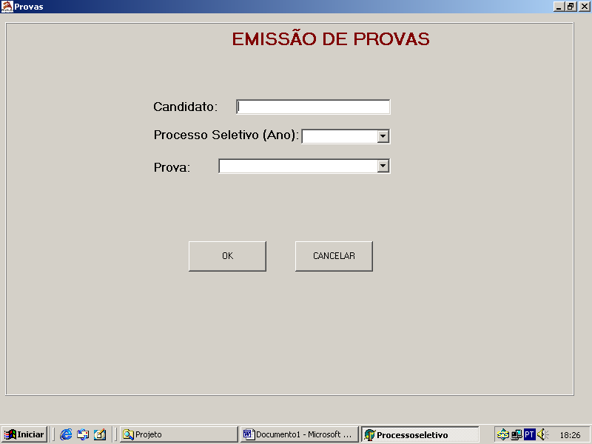

Para Emitir a Prova do Candidato:

- No campo Candidato informa-se o número de inscrição do candidato que realizou a prova.
- No campo Processo Seletivo (Ano) informa-se o ano do processo Seletivo que o candidato realizou a prova.
- No campo Prova é informado a data e o horário que o candidato realizou a prova, desta maneira a Data e a Hora identifica a prova do candidato.
- O botão OK emite a prova do candidato.
- O botão CANCELAR retorna à tela de Relatórios Diversos.

F.6. RELAÇÃO DE HORÁRIOS

Nesta tela Horários os usuários da Secretaria farão a emissão da relação geral dos horários para a realização das provas do Processo Seletivo para o ano informado.

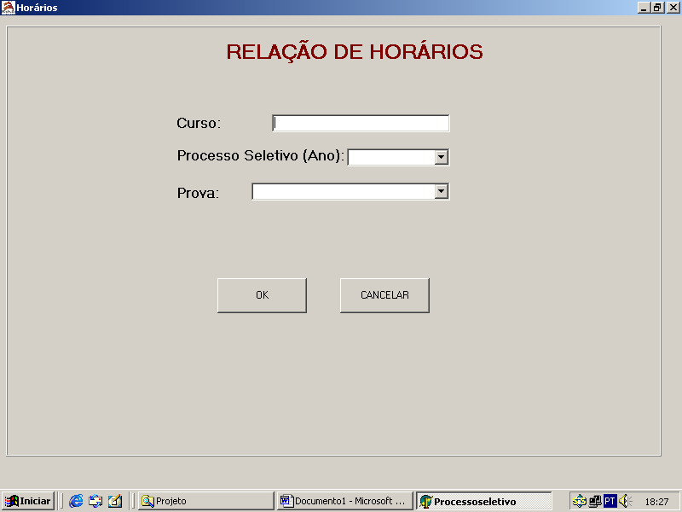

Para Emitir de Horários de Provas:

- No campo Processo Seletivo (Ano) informa-se o ano do processo Seletivo que o candidato realizou a prova.
- O botão OK emite a relação geral de horários.
- O botão CANCELAR retorna à tela de Relatórios Diversos.

COMPONENTES DO GRUPO

Cláudio Alves de Lima Matric. 025

Clóvis Alves de Lima Matric. 002

Denise Aparecida de ima Matric. 004

Cinthya Drummond Matric. 065

Marcos Antonio Faria Servo Matric. 012

Ricardo Paiva da Costa Matric. 027

